Баланың жас ерекшелігіне сай даму деңгейі
Тақырыбы: «Ойнаймыз, үйренеміз, дамимыз»
Мақсаты: Балалардың жас ерекшеліктеріне сәйкес танымдық қабілеттерін дамыту, түстерді, пішіндерді, көлемді ажыратуға үйрету, сенсорлық қабылдауын, зейінін, есте сақтауын және ойлау қабілетін жетілдіру.
Міндеттері:
- Білімділік: балаларға негізгі түстерді, геометриялық пішіндерді және заттардың көлемін ажыратуды үйрету.
- Дамытушылық: сенсорлық қабылдауын, ұсақ қол моторикасын, салыстыру және топтастыру дағдыларын дамыту.
- Тәрбиелік: ұқыптылыққа, дербестікке, белсенділікке және ойын ережесін сақтауға тәрбиелеу.
Қажетті құрал-жабдықтар: түрлі түсті ойыншықтар, геометриялық пішіндер, түрлі көлемдегі текшелер, сенсорлық қапшық, суретті карточкалар, себеттер.
Әдіс-тәсілдер: түсіндіру, көрсету, сұрақ-жауап, ойын, бақылау, мадақтау.

ҰОҚ барысы

I. Ұйымдастыру кезеңі
Тәрбиеші балалармен жылы жүзбен амандасып, шаттық шеңберін ұйымдастырады.
Шаттық шеңбері
Қайырлы таң, достарым,
Қайырлы таң, бақшамыз!
Ойнап-күліп әрдайым,
Тату-тәтті боламыз!
Тәрбиеші балаларға бүгінгі іс-әрекетте түрлі ойындар ойнап, түстер мен пішіндерді ажырататынын айтады.

II. Негізгі бөлім

1. «Түстер әлемі» дидактикалық ойыны
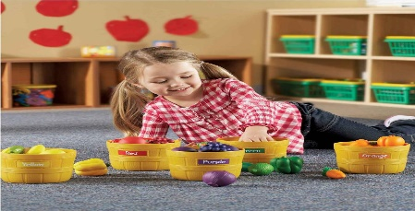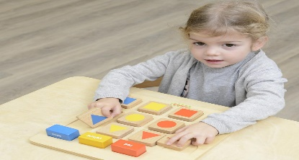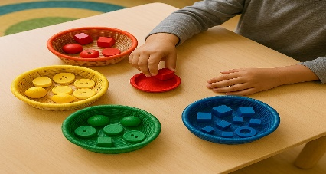

Мақсаты: Балалардың түстерді ажырату және заттарды түсіне қарай топтастыру қабілетін дамыту.
Ойын барысы:
- Тәрбиеші балаларға қызыл, сары, көк және жасыл түсті заттарды көрсетеді.
- Балалар заттардың түсін атайды.
- Әр түске сәйкес заттарды тиісті себетке орналастырады.
Тәрбиешінің сұрақтары:
- Бұл қандай түс?
- Қызыл түсті қандай затты білесің?
- Сары түсті затты тауып көрсет.
- Көк түсті ойыншық қайда?
Күтілетін нәтиже: Балалар негізгі түстерді ажыратады және заттарды түсіне қарай топтастырады.

2. «Пішіндерді өз орнына орналастыр» сенсорлық ойыны

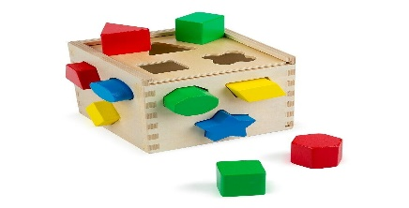
Мақсаты: Геометриялық пішіндерді танып, ажыратуға және сәйкес орынға орналастыруға үйрету.
Ойын барысы:
- Балаларға дөңгелек, шаршы және үшбұрыш пішіндері ұсынылады.
- Тәрбиеші әр пішіннің атауын айтып, көрсетеді.
- Балалар пішіндерді сәйкес ұяшықтарға орналастырады.
- Қоршаған ортадан пішіндерге ұқсас заттарды табады.
Күтілетін нәтиже: Балалар негізгі геометриялық пішіндерді таниды және оларды бір-бірінен ажыратады.

3. «Үлкен және кіші» ойыны
Мақсаты: Заттарды көлеміне қарай салыстыруға және үлкен-кіші ұғымдарын меңгертуге үйрету.
Ойын барысы:
- Тәрбиеші балаларға үлкен және кіші доптарды немесе текшелерді ұсынады.
- Балалар заттарды салыстырады.
- Үлкен затты бір себетке, кіші затты екінші себетке орналастырады.
- «Үлкен допты көрсет», «Кіші текшені тап» тапсырмаларын орындайды.
Күтілетін нәтиже: Балалар заттардың көлемін салыстырып, үлкен және кіші ұғымдарын қолданады.

4. «Сиқырлы қапшық» сенсорлық ойыны
Мақсаты: Сипап сезу арқылы заттардың пішінін, көлемін және ерекшеліктерін анықтау қабілетін дамыту.
Ойын барысы:
- Қапшықтың ішіне бірнеше таныс зат салынады.
- Бала қапшықтың ішінен бір затты қолымен ұстап көреді.
- Заттың қандай екенін болжап, атын айтады.
- Затты шығарып, оның түсін, пішінін немесе көлемін сипаттайды.
Мысалы: «Бұл – доп. Ол дөңгелек». «Бұл – текше. Ол шаршы пішінді».
Күтілетін нәтиже: Балалардың сипап сезу қабілеті, сөздік қоры және заттардың ерекшеліктерін ажырату дағдылары дамиды.

